COLLOQUE SUR LES ADDICTIONS
ET LE PHENOMENE DES TRANSPORTEURS DE STUPEFIANTS (MULES)

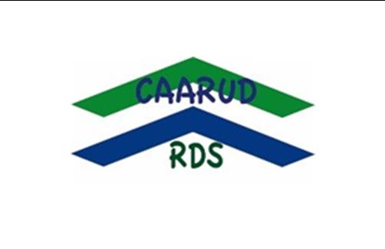
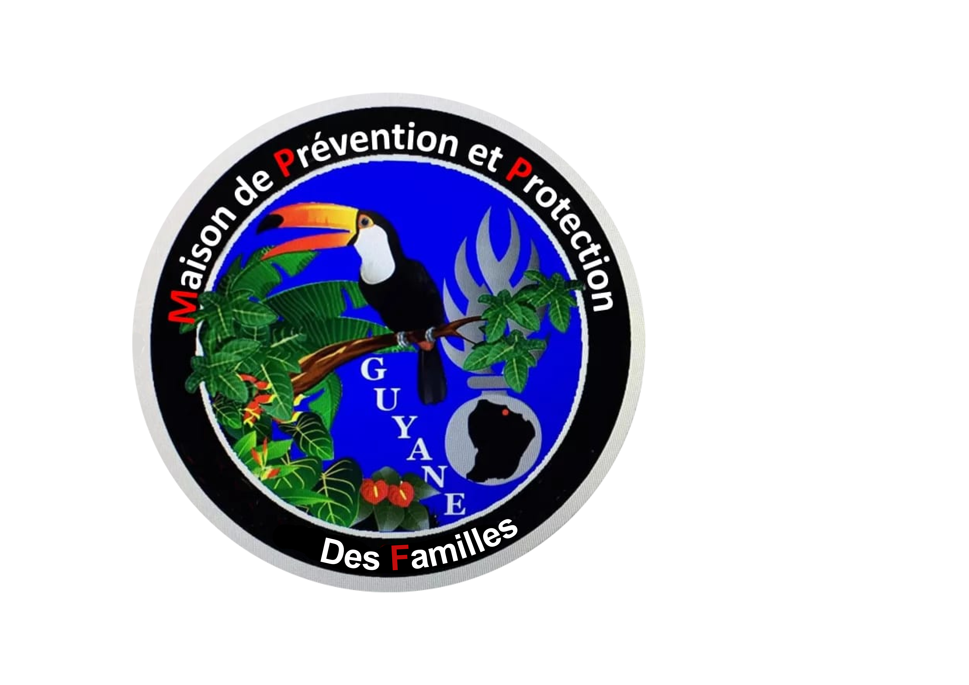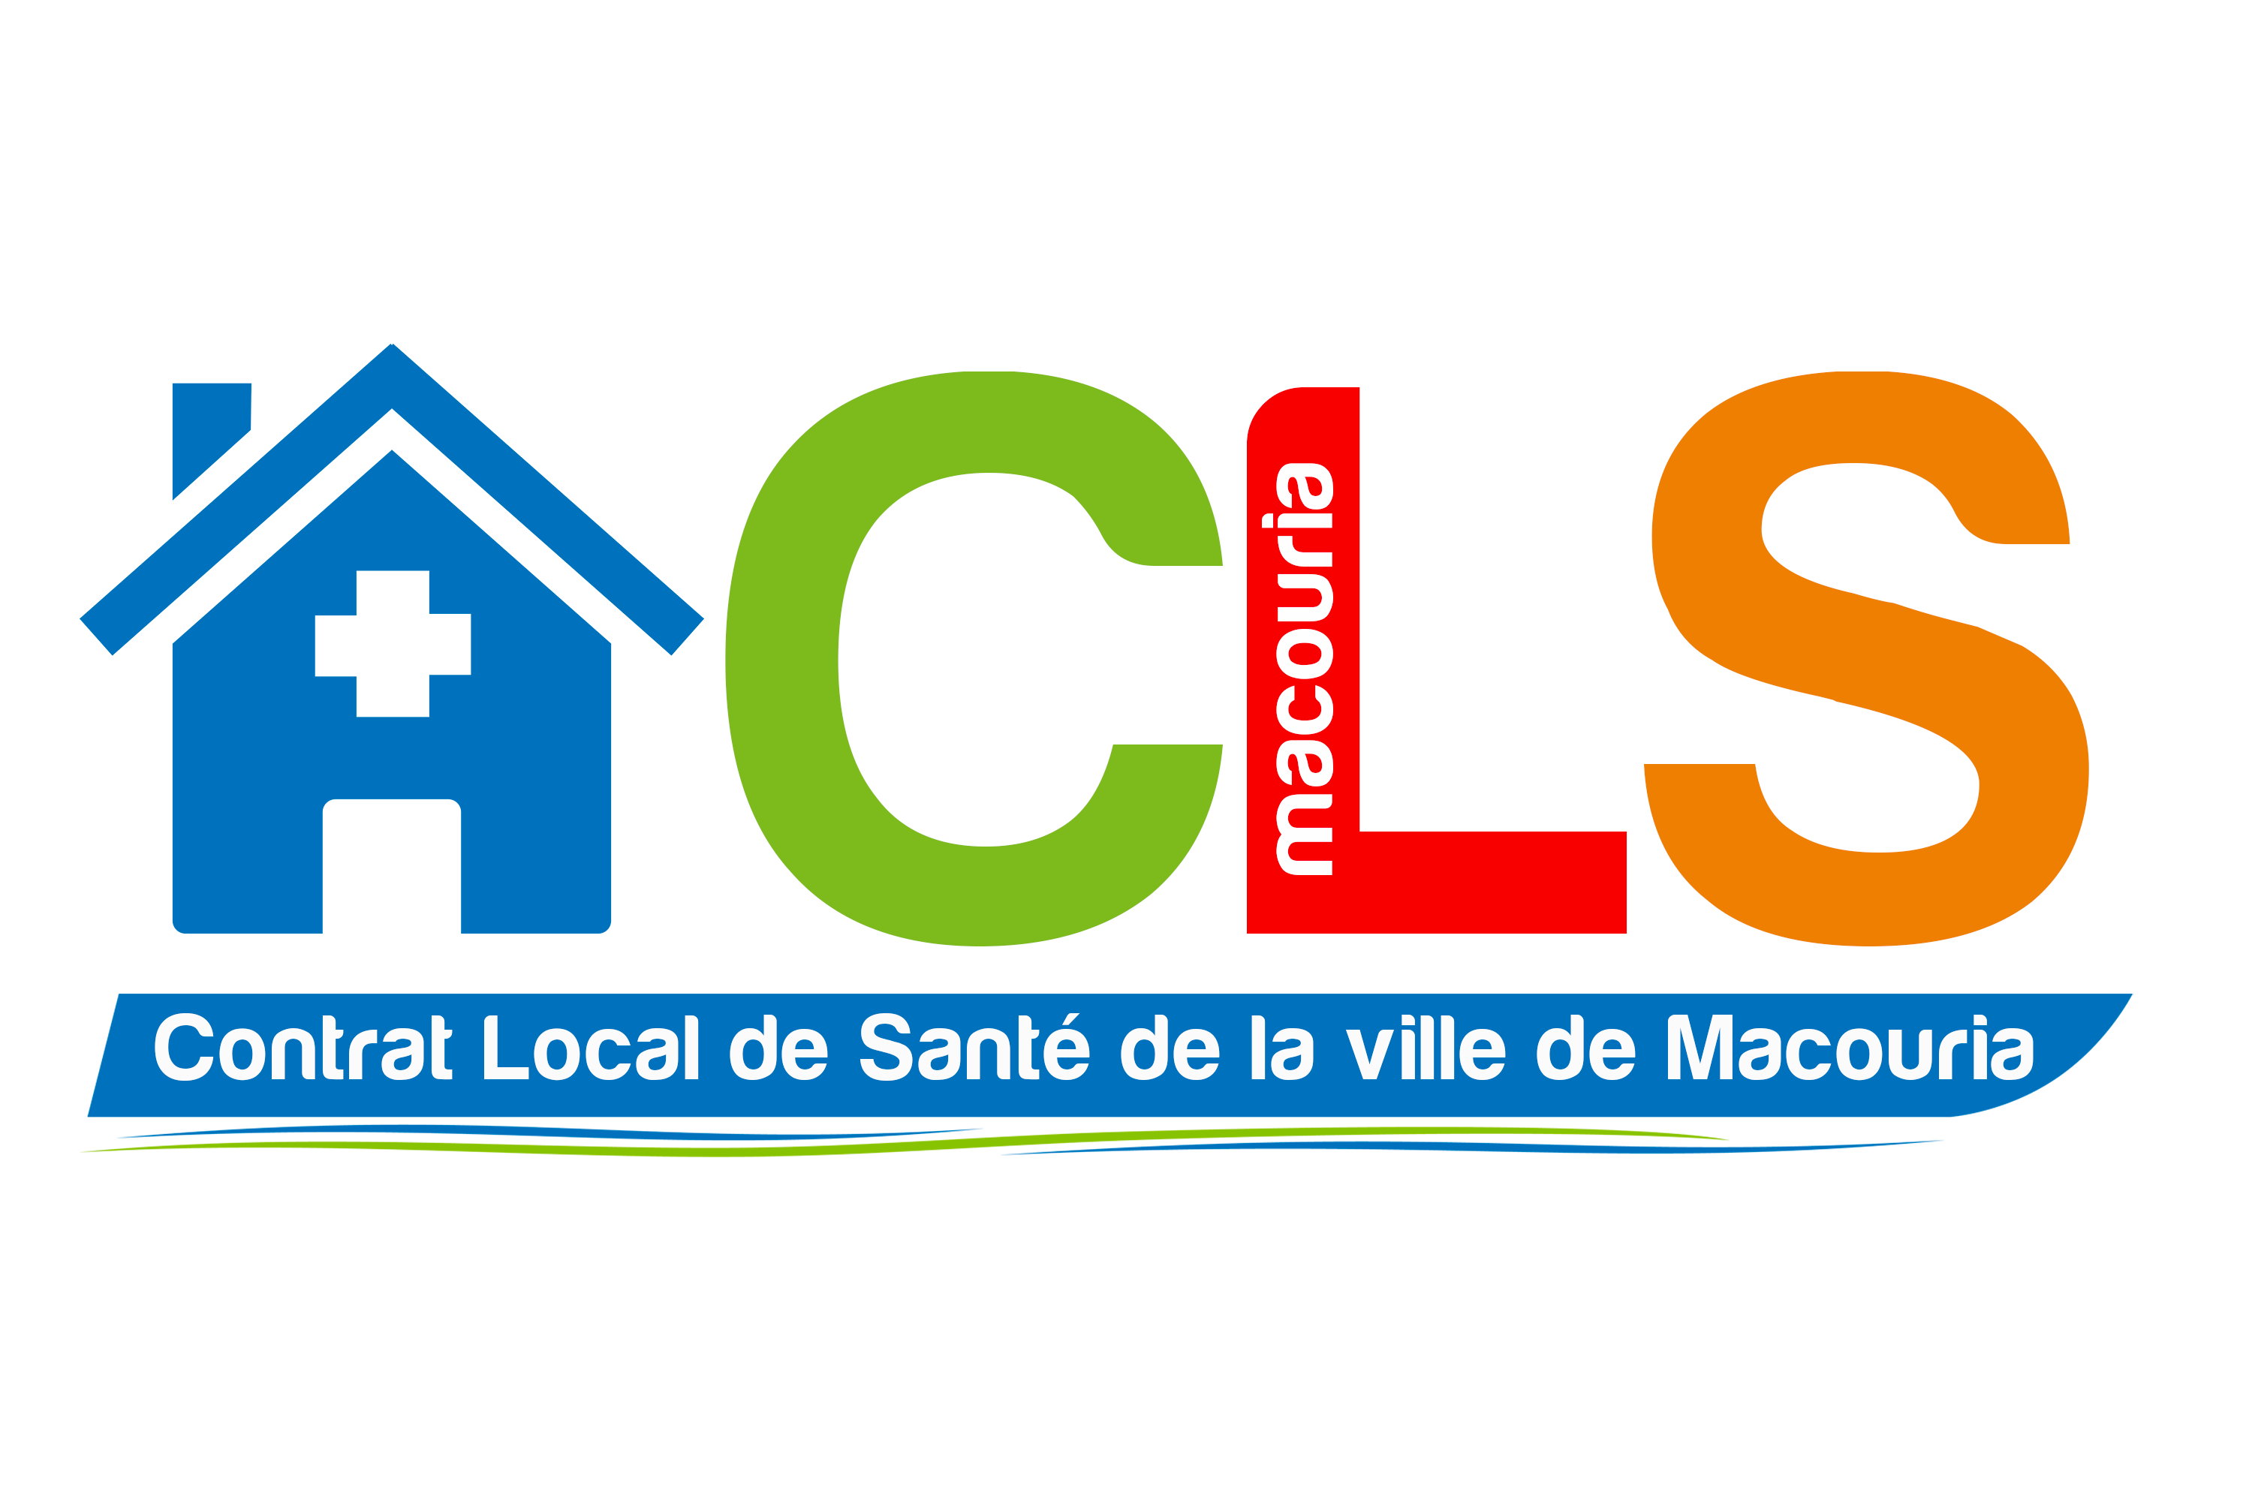

Programme
29 septembre 2022 de 8h à 18h
Matin
8h00- 8h45 : Collation
9h00-9h20 : Présentation- Mot du Maire et des élus
09h20-09h50 : Intervention AKATIJ
09h50-10h10 : Intervention Gendarmerie
10h10-10h30 : Intervention PJJ Projection spot « Aller sans retour » - intervention réalisateur
10h30-10h50 : Projection court métrage « Le goût du calou » suivi de l’intervention du Dr Ben Hamiche Médecin légiste
10h50-11h00 : Intervention Urgence Mules Guyane
11h00-11h20 : Intervention SPIP (Centre pénitentiaire)
11h20-11H40 : Intervention KAÏROS
11h40-11h55 : Intervention APAMEG
11h55-12h40 : Forum théâtre GADJ - échanges
Pause déjeuner / 12h40-13h30
Après-midi
13h30 -14h15 : Forum théâtre GADJ - échanges
14h15-14h30 : Intervention CAARUD-RDS
14h30-14h50 : Intervention Gendarmerie
14h50-15h20 : AKATIJ
15h20-15h30 : Projection de film ‘’ Le Goût du calou’’ réalisé par Marvin YAMB
15h30-15h50 : PJJ projection spot « aller sans retour », intervention réalisateur
15h50-16h35 : Forum théâtre GADJ - échanges
FIN

Stands du Forum village
De 08h00 à 17h00

PREFECTURE

APAMEG

KAÏROS

AKATIJ

PJJ
CENTRE PENITENTIAIRE (SPIP)

CAARUD RDS

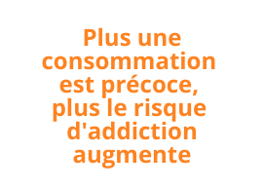
CONTACTS

- DSU (Dévelopement Social Urbain)
CLSPD (Conseil Local de Sécurité et Prévention de la délinquance) - 0694 04 23 68
PIJ (Point Information Jeunesse) – 0694 38 24 35
Mission Locale Région Guyane (permanence Macouria) - 06 94 45 05 98
CLS (Contrat Local de Santé) – 0694 00 82 19
Domaine de Soula 97355 Macouria

- APAMEG (Action Protection Accompagnement et Mesures Educatives en Guyane)
Bât H - LC 46 Résidence MONT LUCAS 197300 Cayenne
contact@apameg.fr 0594 39 54 57 / 0694 48 18 97

- CAARUD RDS (Centres d’Accueil et d’Accompagnement à la Réduction de risques pour Usagers de Drogues)
42 rue rouget de l'isle 97300 CAYENNE 05 94 28 24 83

- AKATIJ
4 Rue des Artisans, 97310 Kourou
0594 32 33 13

- Kaïros
1 chemin du Rorota A43 Résidence Echo les Vagues
97354 Rémire-Montjoly 05 94 35 84 68 / 0694 43 85 56

- GADJ (Guyane Accompagnement Développement Jalonnés)
27 rue des Ixoras rsd. Cogneau Larivot
97351 Matoury Tél. : 0594 27 56 93

- Urgence Mules Guyane urgencemules@gmail.com

- PJJ (Protection Judiciaire de la Jeunesse)
quart Simarouba 97310 KOUROU
0594 32 87 26

